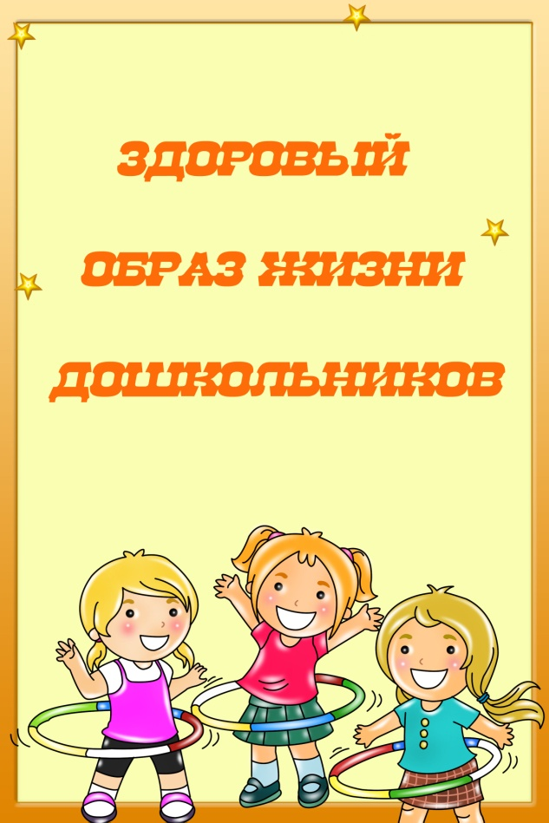

Формирование ЗОЖ ребёнка – дошкольника в условиях ДОУ и семьи
Консультация для педагогов и родителей на тему: "Формирование ЗОЖ ребёнка – дошкольника в условиях ДОУ и семьи"
Приобщение к здоровому образу жизни
Здоровье не всё, но всё без здоровья – ничто.
Сократ.
Как безжалостно порой человек относится к своему организму, загружая его стрессами, неумеренным питанием, чрезмерными нагрузками. С ранних лет нам твердят о том, что тело – это помощник человека в обеспечении его самого материальными благами. Тело нужно тренировать, загружать работой, учить выполнять максимально возможное количество движений, помогающих в достижении цели. И редко-редко, когда среди этих авангардных призывов звучало понятие "любить своё тело, быть с ним в содружестве, помогать ему в сохранении здоровья и молодости". Чтобы что-то любить, надо это знать. И чтобы помочь разобраться в основах здорового образа жизни, его принципах и составляющих, я решила в своей работе уделить этому вопросу внимание.
Ухудшение здоровья детей связано, прежде всего, с экологическим и социально-экономическим кризисом в стране. Важная роль принадлежит организации учебного процесса, учебной нагрузке. Приведение этих условий в соответствии с санитарными нормами и правилами абсолютно необходимо. Однако педагогический аспект решения этой проблемы не может ограничиваться только созданием экологической комфортности образовательной среды. Непременным условием также является обеспечение определённого уровня валеологической грамотности обучающихся, формирующей культуру здоровья и здорового образа жизни.
Но, пожалуй, основным источником психологического, психического, а затем и физического здоровья детей является применение личностно-ориентированного, индивидуального подхода к обучению детей.
А что такое ЗОЖ?
Здоровый образ жизни и его принципы.
Здоровый образ жизни – это индивидуальная система поведения и привычек каждого отдельного человека, обеспечивающая ему необходимый уровень жизнедеятельности и здоровое долголетие. В основе здорового образа жизни лежат как биологические, так и социальные принципы.Образ жизни должен меняться с возрастом, он должен быть обеспечен энергетически, предполагать укрепление здоровья, иметь свой распорядок и ритм.
В биологических принципах ЗОЖ необходимо отметить: питание, солнечный свет, тепло, двигательная активность, уединение и даже игры (преимущественно в детстве).
Но человек велик и разумен. Он живет в обществе (в социуме) и для его образа жизни недостаточно одних биологических принципов.
К социальным принципам здорового образа жизни относятся:
- эстетичность;
- нравственность;
- присутствие волевого начала;
- способность к самоограничению.
Эстетика ЗОЖ.
Эстетика (от греческого чувствующий, чувственный) – это наука о прекрасном.
Эстетическое воспитание – это высшая форма человеческого воспитания, в основе которого лежит искусство, понятие о красоте.
Нравственность ЗОЖ.
Нравственность – это особая форма индивидуального сознания, определяющая принципы межличностных отношений, один из основных способов регулирования действия человека в обществе.
Присутствие волевого начала и способность к самоограничению говорят сами за себя.
Здоровый образ жизни и его составляющие.
По современным представлениям в ЗОЖ входят следующие составляющие:
- отказ от вредных пристрастий (курение, алкоголизм, наркотики);
- рациональное питание;
- оптимальный двигательный режим;
- закаливание организма;
- личная гигиена;
- положительные эмоции.
Детский сад должен способствовать воспитанию привычек, а затем и потребности в здоровом образе жизни.
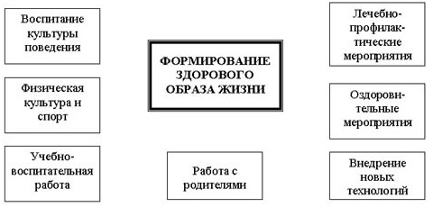
Воспитание культуры поведения:
- Гигиена тела;
- Культура питания;
- Культура общения;
- Воспитание нравственности;
- Умение справедливо оценить свои поступки и поступки сверстников.
Физическая культура и спорт:
- Физкультурные досуги и развлечения
- Дни здоровья;
- Занятия в спортивных секциях;
- Обучение плаванию и праздники на воде;
- Участие в спартакиадах и соревнованиях, знакомство с известными видами спорта;
- Встречи со спортсменами.
Работа с родителями:
- Совместная систематическая работу ОУ и семьи;
- Физкультурные праздники "Папа, мама, я – спортивная семья!";
- Родительские собрания, беседы, лекции;
- Дни открытых дверей, полная информация о развитии ребёнка;
- Консультационная служба "Семья" (помощь специалистов: психолога, логопеда, инструктора по физической культуре, педиатра, педагога).
Внедрение новых технологий:
- Использование новых методик по физическому воспитанию (универсальный спортивный тренажерный комплекс "Обезьянник", спортивный тренажер "Змейка", дидактическая развивающая игра "Пирамидки");
- Применение универсальной программы "Тропинка",
Лечебно-профилактические и оздоровительные мероприятия:
- Комплексное закаливание (солнечные ванны, водные процедуры, воздушные ванны);
- Лечебная физкультура ( по назначению врача);
- Укрепляющая фитотерапия;
- Контроль часто болеющих детей;
- Физиолечение – тубус-кварц, ингалятор, УФО;
Учебно-воспитательная работа:
I. Обучение детей.
1. Через обучение детей элементарным приёмам здорового образа жизни (ЗОЖ):
- Профилактическим методикам, например, оздоровительная гимнастика (пальцевая, корригирующая, дыхательная, для профилактики простудных заболеваний, для бодрости и др.), самомассаж;
- Простейшим навыкам оказания первой медицинской помощи (при порезах, ссадинах, ожогах, укусах и т.д.);
- Привитие детям элементарных навыков (например: мытьё рук, использование носового платка при чихании, кашле и т.д.).
2. Через здоровьесберегающие технологии процесса обучения и развития:
- Физкультминутки во время занятий;
- Проветривание и влажная уборка помещений;
- Аромотерапия, витаминотерапия;
- Функциональная музыка;
- Чередование занятий с высокой и низкой двигательной активностью.
3. Специально организованная двигательная активность ребёнка: занятия оздоровительной физкультурой, подвижные игры, "тропа здоровья", своевременное развитие основ двигательных навыков и др.
4. Реабилитационные мероприятия, проводимые после проведённой диагностики состояния физического и психологического здоровья детей: фитотерапия, ингаляция, ЛФК, массаж, психогимнастика, тренинги. Массовые оздоровительные мероприятия: спортивные оздоровительные праздники, тематические праздники здоровья, выход на природу, экскурсии.
II. Работа по преемственности со школой:
- круглые столы по сотрудничеству;
- молодецкие игры "Школьники и дошколята";
- школьный концерт для ребят-дошколят.
III. Работа с педколлективом:
обучение педагогического коллектива в условиях инновационного образовательного учреждения:
- Поиск новых форм и структур;
- Осознание того, что уровень здоровья ребёнка за время его пребывания в школьном учреждении – это основной показатель деятельности педагога;
- Высокий уровень профессионально-этической, коммуникативной, рефлексивной культуры;
- Творческого совершенствования, знание основ здоровья, ЗОЖ;
- Знание основ проектирования и моделирования здоровьесберегающих технологий в учебных программах и мероприятиях;
- Владение методической культурой, навыками и умениями прогнозирования результатов собственной деятельности;
- Способность к выработке индивидуального стиля педагогической деятельности;
- Здоровье самого педагога.
Здоров ли наш педагог? Исследования специалистов подтверждают, что воспитатели, как профессиональная группа, отличается крайне низкими показателями физического и психического здоровья. Эти показатели снижаются по мере увеличения стажа работы
Понаблюдайте за собой. Как часто на работе напряжены спина и шея. Посмотрите, как часто нахмурены брови, озабочены лица коллег. Мы – это уже не мы, мы полностью вошли в роль учителя. Учитель – напряжение. А если попробовать не надевать привычную маску, попробовать остаться собой – отдыхающим, собой – любующимся природой? И, поймав себя вновь на напряжении, вернуться в выбранное, оптимальное для вас состояние.
Теперь давайте попробуем вернуть себе улыбку! У улыбки много чудесных свойств, это доказывают серьёзные научные исследования психологов, физиологов. Во-первых, она поднимает настроение, даже если первоначально вызвана искусственно. Во-вторых, улыбка располагает к нам окружающих, вызывает ответные положительные эмоции учеников. В-третьих, заметно подтягивает мышцы лица, позволяет выглядеть молодо и мило.
Закажите своему компьютеру-памяти радость, удовлетворение, сознательно возвращайтесь к этому состоянию в минуты раздражения и усталости.
Пропишите себе рецепт оздоровления (мы ведь лукавим, говоря, что не знаем правил здорового образа жизни и путей избавления!). и вновь – творите! К примеру, сделав утром зарядку, похвалите себя.
Вы не работаете в этот момент, вы отдыхаете. Вы не инструкции выполняете, вы живёте.
Оздоровительные мероприятия:
- Отбор детей в оздоровительные группы;
- Профилактические прививки;
- Ионизация воздуха при помощи люстры Чижевского;
- Физиопроцедуры (тубус-кварц), ингаляции;
- Профилактика нарушений зрения у детей – гимнастика для глаз;
- Соблюдение мероприятий по улучшению адаптационного периода;
- Строгое соблюдение норм СанПина;
- Летняя оздоровительная компания
- Витаминизация.
ВЫВОД: педагогике оздоровления присущ ряд отличительных черт:
- В её основе лежат представления о здоровом ребёнке, который является не только идеальным эталоном, но и практически достижимой нормой детского развития.
- Здоровый ребёнок и педагог рассматривается в качестве целостного телесно-духовного организма.
- Оздоровление трактуется не как совокупность лечебно-профилактических мер, а как форма развития, расширения психофизиологических возможностей детей.
- Ключевым системообразующим средством оздоровительно-развивающей работы с детьми является индивидуально-дифференцированный подход.
Здоровый образ жизни, под которым подразумевается, с одной стороны, формирование знаний о средствах и методах диагностики, сохранения и укрепления здоровья, с другой – организация здорового образа жизни (репродуктивной и воспитывающей среды) как отдельного индивидуума, так и общества в целом.
Здоровье – это не только отсутствие болезней, но и физическая, социальная и психологическая гармония человека. А также доброжелательные отношения с людьми, природой, наконец, самим собой.
Так будьте здоровы и всегда помните слова Сократа:
"Здоровье не всё, но всё без здоровья – ничто".
